Protokolle zur Inbetriebnahme der Rücklaufregelung für Einrohrheizungen HR2
Annette Kollwitz Anger 7,9, 11

Datum | Autor | Bericht Inhalt
19.10.2020 | P.Loster | Erster Bericht vom 18.10.; Regelverhalten, Bemerkungen zur Anpassung
22.10.2020 | pl | Auswertung Diagramme z. Inbetr.

Die Anlage ist seit Ende Sept. Anfang Okt installiert.
Nach einigen Installations-Nacharbeiten liegen einige Mess-Verläufe aus den log-Dateien vor.
Dazu war es nötig, geeignetes Wetter mit entsprechender Heizleistung abzuwarten.

Am 18.10.2020 wurde von ca. 1:00 Uhr bis 15:00 ein Verlauf zusammen

Table of Contents
1 Erste Auswertungen von So 18.10.2020 2
1.1 ZZ1: AKA7u9 Diagramm (rechts im Bild) 2
1.1.1 Berichte von Hsnr 7 / Stock 0 / Links (Modul 1?) 2
1.1.2 Auffällig: AKA7u9 / / (Mod3) 2
1.1.3 7/3/R (Modul 4?) 2
1.1.4 9/8/R (Modul 9?) 2
1.1.5 Modul14 3
1.1.6 Modul 15 3
2 Änderung AKA11 am So 18.10.2020 ca. 2:00 3
3 Änderung AKA7u9 am Mo 19.10.2020 um ca. 12:00 3
4 Änderungen Di 20.10.2020 3
5 Auswertung Diagramme 22.10.2020 4
5.1 ZZ1 AKA7u9 4
5.2 ZZ2 AKA11 5

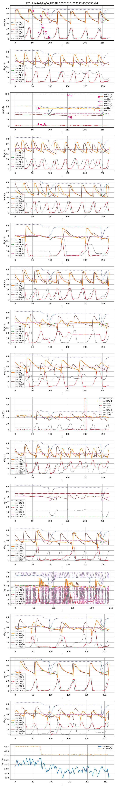
Erste Auswertungen von So 18.10.2020

ZZ1: AKA7u9 Diagramm (rechts im Bild)
Bewertung der Diagramme vom So 18.10.2020, 01:41:22 – 13:33:33
Anmerkung: Die Diagramme wurden aus mehreren Teilen zusammengesetzt. Während der Unterbrechungen wird in der Auswertung die VLTemp auf Null gesetzt, die Regler arbeiten aber ununterbrochen weiter. Daher entstehen in den Diagrammen Einbrüche der VLTemp die in der Regelung aber nicht existieren und daher auch die Kurven nicht beeinflussen.

Berichte von Hsnr 7 / Stock 0 / Links (Modul 1?)
Kommentar zum Verlaufsdiagramm:
- 0: RLTemp. zu hoch, Ventiel schließt
-> Abkühlung OHNE DURCHFLUSS !!! Dauert
- 1: RL Temp. zu niedrig, Ventil regelt langsamauf
-> zunächst keine Reaktion
- 2: beim Erreichen Ventil ca. 20% schalgartige Öffung des Ventils
und schalgartiger Anstieg der RLT WEIT ÜBER SOLLWERT
- 3: Kaltwasser-Schwall senkt Temperatur weiter
- 4: Der steile Anstieg (2) und der Kaltwasserschall führen
für 10 Minuten zum Stop der Ventilbewegung
- 5: Das Ventil wird schnell zugeregelt, -> (0)
- 6: Zick-Zack bei 0% bedeutet dass das Ventil mechanisch auf
auf den Anschlag fährt und wieder geringfügig öffnet um
einen minimalen Druchfluss sicherzustellen
Folgerung:
- A: Ventil reagiert sehr hart auf minimale Änderung;
evtl. Ventil defekt oder Motor hat Spiel und Ventil hängt
Änderungsvorschläge:
- a: Ventilvoröffnung erhöhen auf ca. 10 bis 15% ???
- b: Regelung verlangsamen
- c: Sitz des Ventilmotors prüfen
- d: Ventilfunktion prüfen
- e: ???

Auffällig: AKA7u9 / / (Mod3)
- 1: Ventil Regler 1 ist geschlossen
- 2: fährt öfter auf Anschlag -> kleine Voröffnung
- 3: Rücklauf = fast VOLLE Vorlauf Temp.
- 4: Ventil Regler 3 ist voll geöffnet
- 5: Rücklauftemp knapp unter Sollwert, ist OK, aber warum ???

7/3/R (Modul 4?)
Kommentar zum Verlaufsdiagramm:
- ähnlich Mod1

9/8/R (Modul 9?)
Kommentar zum Verlaufsdiagramm:
- ähnlich Mod1;
- Regler 1: sehr ähnlich, öffnet bei ca. 28%
- Regler 3: geringere Amplitude der RLT, teilweise ok

Modul14
Zentrale Vorlauftemperatur wird nur gelegentlich angenommen. Schaltet dauernd zwischen Vorgabe 70°C und der zentral übertragenen VLTemp um.
Ursache könnte eine Kollision mit Modul 15 sein weil beide Module die Adresse 14 verwenden.

Modul 15
Keine Verbindung.
Ursache:
- Modul defekt
- Adresse falsch gesetzt

Änderung AKA11 am So 18.10.2020 ca. 2:00
Kennlinie min. VLT von 32°C auf 38°C angehoben. Bei Modul Nr. 6 (Beschwerden) auf 42°C. Parameter ins EEPROM kopiert.

Änderung AKA7u9 am Mo 19.10.2020 um ca. 12:00
Kennlinie min VLT von 32°C auf 43°C angehoben. Parameter ins EEPORM kopiert.

Änderungen Di 20.10.2020
Erstellen der Regeldiagramme von AKA7u9 und AKA11 wurde das Regelintervall angehoben.
AKA7u9: von 25 sec(Testwert), tatsächlich 144sec; auf 240sec
AKA11: von 25sec (Testwert), tatsächlich 180sec; auf 240sec

Auswertung Diagramme 22.10.2020

ZZ1 AKA7u9
Module | VL | RL1 | Mot1 | RL3 | Mot3 | Characteristik
1 | + | S | + | S | + | Schwingt, reg-param
2 | + | + | + | + | +
3 | + | ‘=VL | 0% | 35° | 100% | Vent1 schliesst nicht; Vent3 hängt
4 | + | S | + | S | + | Schwingt, reg-param
5 | + | S | + | S | + | Schwingt, reg-param
6 | + | S | + | S | + | Schwingt, reg-param
7 | + | S | + | S | + | Schwingt, reg-param
8 | + | S | + | S | + | Schwingt, reg-param
9 | + | S | + | S | + | Schwingt, reg-param
10 | + | + | + | S | + | Schwingt 3, reg-param 3
11 | + | (S) | + | S | + | Schwingt, reg-param, 1 zeitw. ruhig
12 | + | - /40° | 0/? | + | + | R1 misst nicht / inaktiv / ?, R3 ok
13 | + | S | + | S | + | Schwingt, reg-param
14 | - | S | + | S | + | Komm. Fehler; Adr falsch?
15 | - | - | - | - | - | Keine Verbindung
16 | + | S | + | + | + | R1 schwingt
17 | + | S | + | S | + | Schwingt, reg-param
18 | + | + | + | S | + | R3 Schwingt, reg-param
30 |  |  |  |  |  | 50 – 55°C RL bei 57 – 62°C VLTemp

ZZ2 AKA11
Module | VL | RL1 | Mot1 | RL3 | Mot3 | Characteristik | Adresse
1 | + | + | + | +/S | + | R3 schwingt teilweise
2 | + | S | + | S | + | Schwingt, reg-param | J 32??
3 | + | S | + | S | + | Schwingt, reg-param
4 | + | S | + | S | + | Schwingt, reg-param
5 | + | S | + | S | + | Schwingt, reg-param
6 | + | S | + | S | + | Schwingt, reg-param
7 | + | S | + | +/S | + | R3 schwingt teilweise
8 | - | + | + | S | + | Keine zentr. VLTemp
9 | + | S | + | S | + | Schwingt, reg-param
10 | + | S | + | -/=VL | + | R1 schwingt; Vent3 schließt nicht
11 | + | S | + | S | + | Schwingt, reg-param
12 | + | S/? | + | S/? | + | Schwingt, Durchfl. Zu gering ???
30 |  |  |  |  |  | RLT 52-56°C bei 60-65°C VLT
Bei allen Modulen fehlter die Brücke J128 = Zimmertemperatur Regelung aktiv an Regler 2
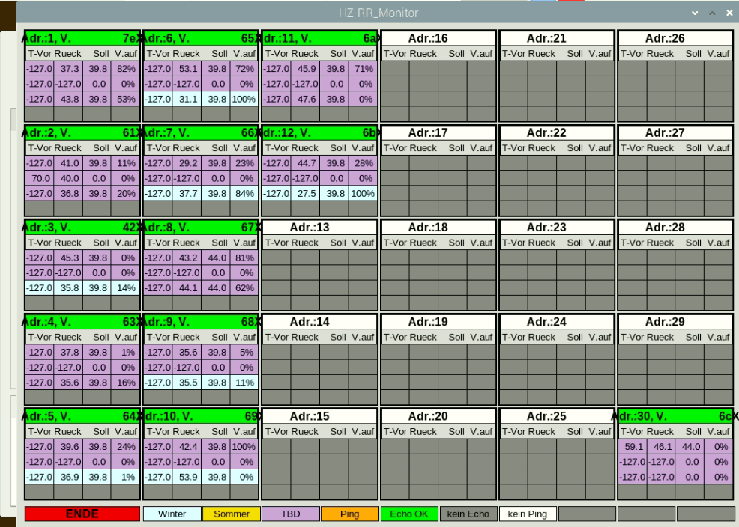
Adressen oben rechts sind immer um einen Kasten nach unten versetzt



